**Культурное наследие Славянской цивилизации**

” *гордиться славой своих предков не только можно, но и должно.*

*Не уважать оное есть постыдное малодушие».*

Историческая наука официально насчитывает историю цивилизации Славян только лишь последнюю тысячу лет. Но в современном обществе не всех устраивает такая версия официальной истории. Особенно это наблюдается в последнее время, та как вскрываются многие архивные и переводные документы, проводятся новые археологические раскопки, вводятся новые методы исследования, которые опровергают современную науку. Движение МОД РОД ВЗВ так же стремится изучить и показать историческую правду жизни народов Земли, с помощью реальной доказательной базы. Николай Викторович Левашов анализировал происхождение Русов, и приводил множество фактов, подтверждаемых в настоящее время. Вопрос о реабилитации истории славянских народов остро назрел в современном обществе, и мы сегодня говорим, что уже имеется достаточно фактов, чтобы решить этот вопрос.

Обобщение фактов закладывает фундамент Новой истории, которая мягко сказать не совпадает с современным научным историческим взглядом. Попытаемся изложить с точки зрения официальной истории взгляд на культуру славянских народов.

Начнём с того, что учебники и справочники базируются на «классическом» или «академическом» фундаменте истории. Он был сформирован немецкими учеными 16-18 веков на базе их понимания, политических задач и германоцентрического взгляда на мир. Это Готлиб Байер, Фридрих Миллер , Август Шлёцер.

Ими была создана так называемая Норманнская схема происхождения Русов, которую до сих пор изучают школьники и студенты, и с которой Вы все прекрасно осведомлены. Это с легкой руки Байера, Миллера и Шлёцера стали считать, что культура на Руси возникла не ранее 988 г., и что ее принесли скандинавы.

Данную «академическую» науку современные честные исследователи, обладающие последними научными данными в области лингвистики, антропологии, археологии, мифоанализа, лингвистической генеалогии, воспринимать всерьез не могут. Так как она построена в основном на базе копий с «потерянных» письменных источников (античные произведения, своды, хроники и пр.). Практически все эти источники неточны, субъективны, а значительная часть их вообще признана фальшивками (например, «Слово о полку Игореве», «Повесть временных лет»). По этим перечисленным причинам в «классической» схеме истории мало что с чем стыкуется, не хватает звеньев цепи событий, масса «темных» пятен и периодов. Тем не менее, по инерции, или из иных соображений, до сих пор используется «классическая» схема истории, вполне устраивающая в политическом и националистическом отношениях власть держащих, то есть именно ту часть человечества, которая диктует свою волю и свои воззрения всем остальным нациям и народам.

Рассмотрим факты, которые не могут быть опровергнуты классической историей в силу их очевидности, она может их только замолчать.

Свидетельства говорят, что указанные выше немецкие родоначальники славянской истории на протяжении своего «русского» периода планомерно и педантично **уничтожали все сохранившиеся на тот момент русские древние исторические документы**.

Так по словам академика РАН Ильи Глазунова, были «Миллером *УНИЧТОЖЕНЫ целые обозы ценнейших летописей, бесследно пропали Архивы Казанского и Астраханского приказов*. *Это он перекраивал и переписывал труд Татищева, наложив арест и опечатав после смерти историка его личные архивы».*

В результате, главный труд Татищева «История Российская с самых древних времён», на который был категорический отказ в издании от самой императрицы при жизни автора, был выпущен после его смерти, но под редакцией Миллера. Это доказывает тот факт, что настоящий труд Татищева был очевидно другим, скорее всего неугодным правящему режиму.

Паразитическая система выкорчёвывала всё, что было связано с доказательствами реальной истории Руси:

* Петр Петрович Орешкин , русский дешифровщик, в своей работе “Вавилонский феномен” указывал, что все древнейшие цивилизации белых людей Египта, Крита, Этрусков, Великого Рима, Греции и др. были славянскими цивилизациями. С помощью единого ключа - древнеславянского языка он расшифровал документы древних цивилизаций многотысячелетней давности. Он считал, что исследования в этом направлении “египтологов”, “этрусковедов” и др. так называемых “специалистов”, не имеющих под собой ни научной, ни теоретической базы, имели одну цель: увести нас в сторону от реально существующих фактов. От человечества сознательно скрывалась история расселения белой расы по планете. По Орешкину, древнейшие документы написаны посредством различных алфавитных систем, но на одном базовом языке, и здесь ключ к их расшифровке. Знаки разные, язык - один. Новые народы и их языки не способны образоваться сами по себе. Они, разрастаясь, отпочковываются от основного ядра и переселяются на новые земли, постепенно меняя свой жизненный уклад. Как подтверждение этого факта вспомним слова гениального Леонардо да Винчи: "*Человеческий род дойдет до того, что один не будет понимать речи другого - т.е. немец турка*", писал он в своих дневниках в 1508-1519 гг. Значит, возможно, по крайней мере ещё при Леонардо, люди речь друг друга понимали? Доказательством этого может служить тот факт, что на похоронах шведского короля Карла XI в 1697г. в Стокгольме, шведским церемониймейстером Ю. Габриэлем, в присутствии всего шведского двора, была зачитана официальная надгробная речь именно на чисто русском языке написанная латинскими буквами: *«Placzewnaja recz na pogrebenie togho prez segho welemozneiszago i wysokorozdennagho knjazja i ghossudarja Karolusa odinatsetogho swidskich».*

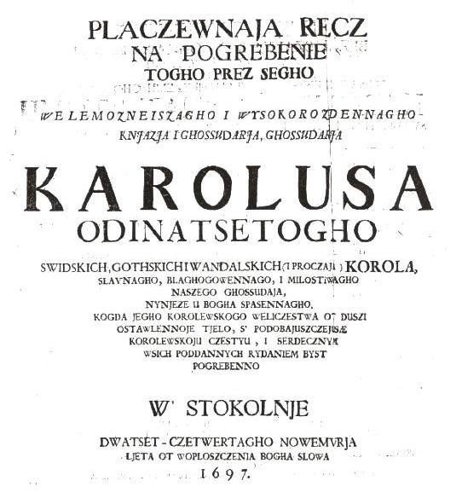

Документ сохранился в кодексе из Библиотеки Уппсальского университета, Собрание Palmkiold 15 стр.833. Еще один экземпляр, хранится в Королевской библиотеке Стокгольма. Вытеснение славян с Европы началось именно с вытеснения русского языка. Значит уже позже стали создаваться национальные языки. В результате слова стали искажаться.

* За свою книгу «Памятники славянской письменности до Рождества Христова» польский учёный археолог Фаддей Воланский в 1847 году был приговорен к сожжению на костре, её запретили как *«до крайности еретической»*, ибо она убедительно свидетельствовала, что *«****письменность у славян существовала задолго до Рождества Христова*** *и появилась гораздо раньше, чем у финикийцев, иудеев, греков и египтян».* Он доказал, что все этрусские тексты читаются по-славянски.

Комментируя безуспешные попытки западноевропейцев прочитать надписи на археологических памятниках в Европе и Африке, Воланский писал: *«Учёные претыкались на эти памятники и напрасно трудились до нашего времени разбором их надписей по алфавитам греческому и латинскому, и видя неприложимость таковых, напрасно искали ключа в еврейском языке, потому что таинственный этот ключ ко всем неразгаданным надписям находится только в славянском первобытном языке… Как далеко простиралось в древние времена жительство славян в Африке, пусть докажут славянские надписи на камнях Нумидии, Карфагена и Египта».*

Однако Воланский понимал, что его открытие не будет воспринято в Западной Европе. И поэтому в письме к археологу Каролю Рогавскому он писал: *«Разве в Италии, Индии и Персии и даже в Египте — нет славянских памятников?… Разве древние книги Зороастры, разве развалины Вавилона, памятники Дария, остатки Парса-града (Персеполис) покрытые клинописью, не содержат надписей, понятным славянам? Англичане, французы и немцы смотрят на это, «jak koziol na wode». Мы, Славяне, сможем довести эти исследования до конца, только в том случае, если дети и внуки наши захотят пойти по нашим следам!.»*

* В мае 1743 года, «академики» немцы по происхождению Миллер, Шлёцер и Байер добились не просто ареста единственного РУССКОГО академика М.В. Ломоносова, но и требовали наказания для него в виде СМЕРТНОЙ КАЗНИ. Комиссия, состоявшая в ПОДАВЛЯЮЩЕЙ массе из немцев, разбиравшая дело Михаила Ломоносова постановила: *"За неоднократные неучтивые, бесчестные и противные поступки как по отношению к академии, так и к комиссии, И К НЕМЕЦКОЙ ЗЕМЛЕ, ПОДЛЕЖИТ СМЕРТНОЙ КАЗНИ».*

Синод православной христианской церкви также обвинил великого русского ученого в распространении в рукописи антиклерикальных произведений по ст.ст. 18 и 149 Воинского Артикула Петра I, предусматривавшим смертную казнь. Представители духовенства требовали сожжения Ломоносова. Такая суровость, по-видимому, была вызвана слишком большим успехом вольнодумных, антицерковных сочинений Ломоносова, что свидетельствовало о заметном ослаблении авторитета церкви в народе. Архимандрит Д. Сеченов — духовник императрицы Елизаветы юродствовал перед Императрицей, прося ее подписать указ об исполнении Смертной казни, прибегая по словам очевидцев, к ней с этим указом по 10 раз на дню. Благо, что Елизавета устояла перед таким напором - она хоть и признала Ломоносова виновным, но наказывать запретила, повелев только уменьшить жалование. Были приложены все усилия, чтобы опорочить Ломоносова перед мировым научным сообществом. При этом в ход были пущены все средства. Всячески старались принизить значение работ Ломоносова не только по истории, но и в области естественных наук, где его авторитет был очень высок. Так в Германии Миллер инспирировал выступления против открытий Ломоносова и требовал его удаления из Академии. Шлёцер при императрице называл Ломоносова "*грубым невеждой, ничего не знавшим, кроме своих летописей*".

Обратите внимание, **НЕМЦЫ ставили в вину Ломоносову ЗНАНИЕ РУССКИХ ЛЕТОПИСЕЙ!**

Эта борьба продолжалась в течение всей жизни Ломоносова. Смерть Ломоносова во многом ПОДОЗРИТЕЛЬНА. Как только он сделал свои открытия в древней истории России, то неожиданно скоропостижно скончался на 54-ом году жизни, будучи совершенно здоровым человеком. Ходили слухи о его преднамеренном отравлении. Очевидно, то что нельзя было сделать публично, его многочисленные недруги довершили скрытно и тайно. Архив Ломоносова был НЕМЕДЛЕННО после его смерти КОНФИСКОВАН по личному приказу императрицы. Архив ПРОПАЛ БЕССЛЕДНО. Его перевезли во дворец Екатерины и передали... Миллеру. После этого архив просто ИСЧЕЗ. И после СЕМИЛЕТНЕЙ ПРОВОЛОЧКИ был, наконец, издан под полным контролем Миллера и Шлёцера, труд Ломоносова по русской истории. И то лишь первый том. Труд был подредактирован в нужном ключе. А остальные тома попросту "пропали". Возникает вопрос: почему имеющийся сегодня в нашем распоряжении "труд Ломоносова по истории", изданный под полным контролем Миллера и Шлёцера странным и удивительным образом согласуется с миллеровской точкой зрения на историю? Даже непонятно — зачем тогда Ломоносов так яростно и столько лет спорил с Миллером? Зачем обвинял Миллера в фальсификации русской истории, когда сам, в своей опубликованной "Истории" так ПОСЛУШНО СОГЛАШАЕТСЯ с Миллером по всем пунктам? Норманнской теории до сих пор придерживаются и наши, и западные учёные. И если вспомнить, что за её критику, Ломоносов был приговорен к смертной казни через провешивание, и год отсидел в тюрьме в ожидании приговора, пока не пришло царское помилование, то понятно, что в фальсификации русской истории были заинтересованы многие первые лица, вплоть до руководства Российского государства. Ведь до этого Российскую историю писали исключительно иностранцы, специально для этой цели выписанные императором Петром I из Европы. Саму древность славян Ломоносов обосновывает следующими аргументами.

**Первое**.

«*славянское племя» уже более полторы тысячи лет стоит почти на одной мере*», говорил Ломоносов, из чего невозможно допустить, чтобы в первом столетии нашей эры оно вдруг расплодилось до такого большого количества, что противоречило бы истории других древних народов.

**Второе**.

Древность славян Ломоносов подтверждает свидетельствами древних авторов, цитируя Плиния. С Плинием, пишет Ломоносов, согласуются также Птолемей (Книга 12, с. 544; книга 4.), Курций (Книга 3, гл. 3.), Солин. Катон пишет про венетов, производя их от троянцев: «*Некоторые думают, что венеты происходят из Галлии, где народ сего имени был при Иулии Кесаре… Однако* ***галлские венеты произошли от адриатических****. В тысячу лет после разорения Трои легко могли перейти и распространиться чрез толь малое расстояние*». *Итак*, заключает Михаил Васильевич, ***имеется тождественность народа****, именуемого по-разному – славяне, сарматы, венеды (или венды).*

Особый интерес в этом его труде представляет первая часть — «О России прежде Рюрика», где изложено учение об этногенезе народов Восточной Европы и прежде всего славян-русов. И где Ломоносов так же доказывает великое культурное влияние славян-русов на всю мировую культуру.

* Следующий факт: В Москве в Исторической библиотеке в отделе редких книг хранится экземпляр книги, изданной в 1722 г. Орбиния Мавро "Книга историография початия имени, славы и расширения народа славянского».

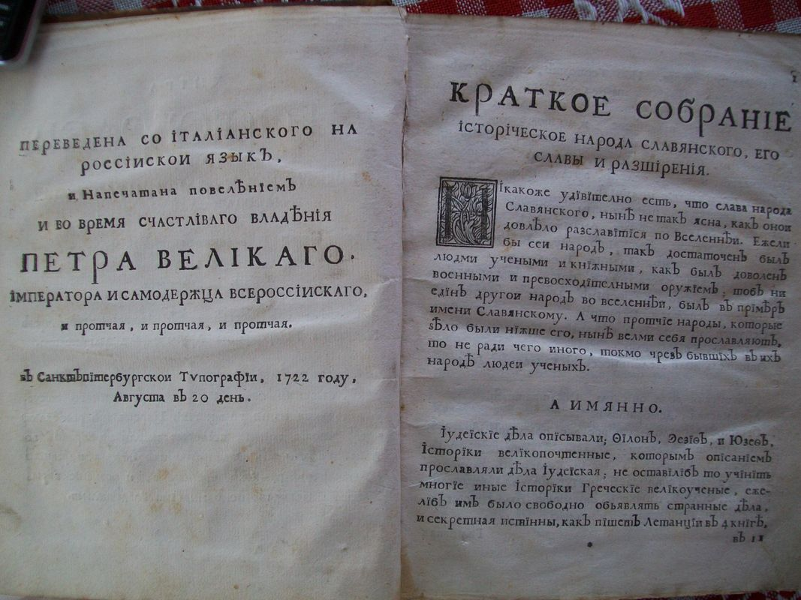

Вот, небольшая выдержка из книги: *«Русский народ является самым древним на земле народом, от которого произошли все остальные народы. Империя мужеством своих воинов и лучшим в мире оружием тысячелетиями держала всю вселенную в повиновении и покорности. Русские всегда владели всей Азией, Африкой, Персией, Египтом, Грецией, Македонией, Иллирией, Моравией, Шлёнской землёй, Чехией, Польшей, всеми берегами Балтийского моря, Италией и многими другими странами и землями...»*

* Знаменитый русский историк Сергей Михайлович Соловьёв, в своём труде «История России с древнейших времён» отметил как античные греки отзывались о славянах: «*Правосудие у них было запечатлено в умах, а не законах*, воровство *случалось редко и считалось важнее всяких преступлений. Золото и серебро они столь же презирали, сколько прочие смертные желали его».*

«*Племена славян ведут образ жизни одинаковый, имеют одинаковые нравы, любят свободу и не выносят рабства. Они особенно храбры и мужественны в своей стране и способны ко всяким трудам и лишениям. Они легко переносят жар и холод, и наготу тела, и всевозможные неудобства и недостатки. Очень ласковы к чужестранцам, о безопасности которых заботятся больше всего: провожает их от места до места и наставляют себя священным законом, что сосед должен мстить соседу и идти на него войной, если тот по своей беспечности вместо охраны допустит какой-либо случай, где чужеземец потерпит несчастье*».

Может дело именно в рабской непокорности, которая сопровождается храбростью и способностью к трудам и лишениям, а также с распространенностью таких нравов во всех славянских племенах и способствовало тому, что подчинить их силой не было никакой возможности. Внимательное отношение к чужестранцам и иноверцам, показывало высокую степень культуры общества, и в связи с этим не может быть оправдано, то как иноверцы впоследствии отнеслись к славянской культуре, которую они до сих пор называют языческой.

Греки заметили особенности общинного патриархального порядка жизни славян: «*Пленники у славян не так, как у прочих народов, не всегда остаются в рабстве; они определяют им известное время, после которого, внеся выкуп, те вольны или возвратиться в отечество, или остаться у них друзьями и свободными*».

Отсутствие рабства в славянском обществе это уникальный для того, что называют современной цивилизацией, феномен. Даже в современном обществе внедрены формы рабства и с помощью этого встроенного во все ниши механизма осуществляется внешнее и внутреннее управление обществом. «*Правосудие запечатлено в умах, а не законах*» - разве это не то общество, в котором господствует совесть, идеал о котором говорят многие? Когда в конкретных критических ситуациях человеком руководит не страх перед законом, а полное понимание причин и последствий за свои действия. И это понимание он несет всю свою жизнь.

Так отзывались о славянах античные греки, зато ортодоксальная (официальная) история России указывает на то, что Русы оказывается является одной из самых молодых наций на нашей планете. Государство и язык нам преподнесли благодетели иностранцы, а правили нами евреи и немцы. Неужто и в самом деле народ, который выиграл все самые тяжёлые войны на этой планете, народ-созидатель, народ-творец имеет такую историческую культуру?

К сожалению, современная академическая наука, практически безмолвствует об этнической культуре Славян, потомков Славяно-Арийских народов, убеждая, что Славяне имеют убогое прошлое, что они по словам Миллера «*были сущими дикарями, спасенными из тьмы невежества варяжскими князьями*». Как ни странно, но эти слова спустя более трёхсот лет звучат и из уст патриарха Кирилла : *«А кто такие славяне? Это варвары, это люди второго сорта, это почти звери…»*

Это абсолютная клевета, которую начали складывать в процессе времен становления представленного Образа самой науки «истории», в период 16 - 18 веков, и продолжают нести и сегодня.

Но правды не скроешь! Даже из признанных официально фактов видно, что во все века Русь была оплотом мира и стабильности. Множество народов она спасла от полного уничтожения, как например спасла от уничтожения турками и персами армян и грузин, греков и румын, сербов и болгар, Русь спасла принесла мир и цивилизацию в среднюю Азию, где шла бесконечная резня народов. Русь во все века сдерживала как восточных хищников, так и западных захватчиков. Остановила экспансию западных поработителей (походы крестоносцев), отразила нашествие иудеев (Хазарский каганат), спасла мир от масонского рабства Наполеона (Великая Отечественная Война 1812 г), и это только малая часть истории с 1238 по 1812, не говоря уже о том, что было до и после…

Если углубиться в историю дальше, то несомненно выглядит особняком давний миф об Атлантиде Севера – Гиперборее – который в последние годы вдруг приобрел реальные исторические очертания.

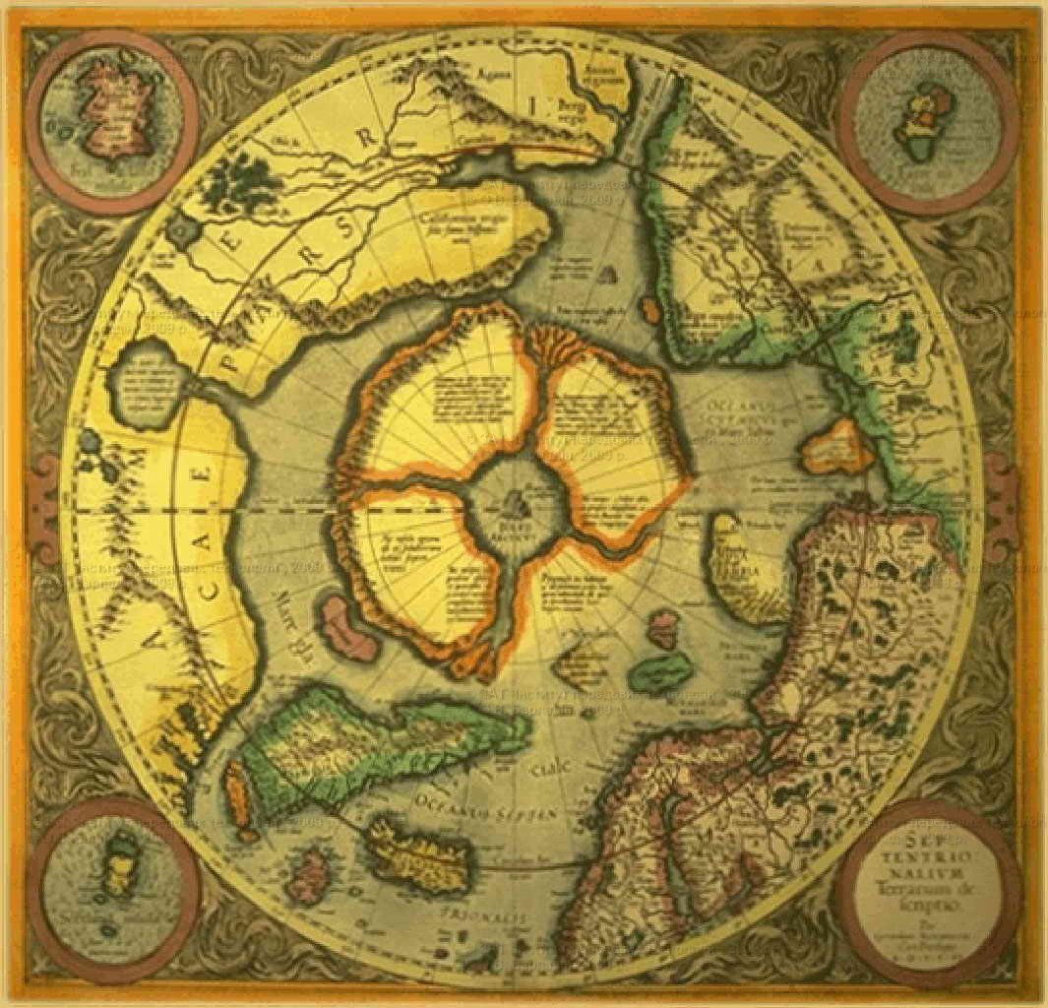

И вот уже во многих публикациях можно прочесть, что именно на Крайнем Русском Севере некогда находилась прародина славян, или, иначе говоря, гипербореев (гиперборейцев). Признанный картограф Герард Меркатор отразил карту Даарии – Гипербореи в своём атласе. О Гиперборее, где солнце не садится за горизонт по несколько месяцев и столько же продолжается зимняя ночь, поведали древнегреческие авторы Геродот, Страбон, Диодор Сицилийский, а римский писатель, ученый, полководец и государственный деятель Плиний Старший, ссылаясь на предания, пишет, «*что в этой стране каждый день длится полгода, и что гиперборейцы живут счастливо и умирают от пресыщения»*.

Описание земли, в северных широтах омываемой Ледовитым океаном, присутствует в Ведах – древнеиндийском эпосе, и Авесте – собрании священных книг Ирана первой половины 1-го тысячелетия до нашей эры.

В пользу реального существования могущественной Северной страны косвенно свидетельствуют:

* некоторые материальные памятники: предметы искусства и быта, найденные за полярным кругом.

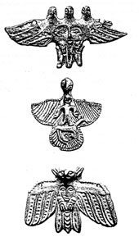

Эти бронзовые статуэтки до сих пор ставят археологов в тупик.

* неплохо сохранившиеся искусственно созданные фундаментальные пирамидальные сооружения на Кольском полуострове.

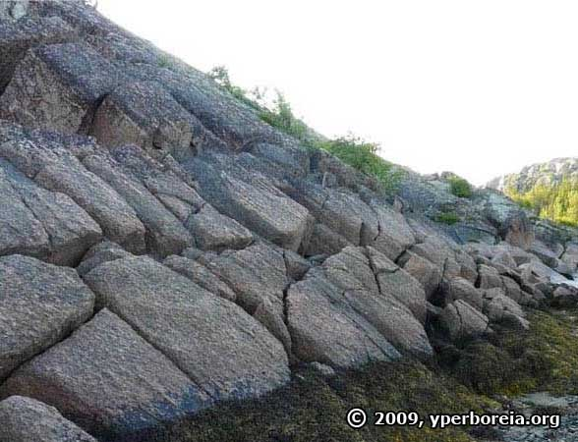 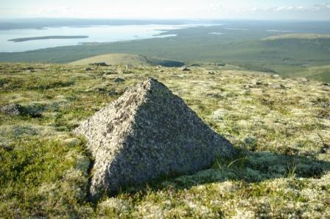

Исследователь Юрий Кудинов пишет: *«Обнародованы данные и артефакты, подтверждающие существование древней цивилизации на русском Севере. Речь снова зашла о легендарной Гиперборее. Учёные, совершившие новую научную экспедицию к заброшенным пирамидам русского Севера, уверяют, что возраст этих рукотворных строений составляет не менее 9000 лет, а это значит, что пирамиды Кольского полуострова в два раза старше египетских. Следовательно, можно говорить о том, что цивилизация пошла не с Юга, а с Севера нашей планеты.»*

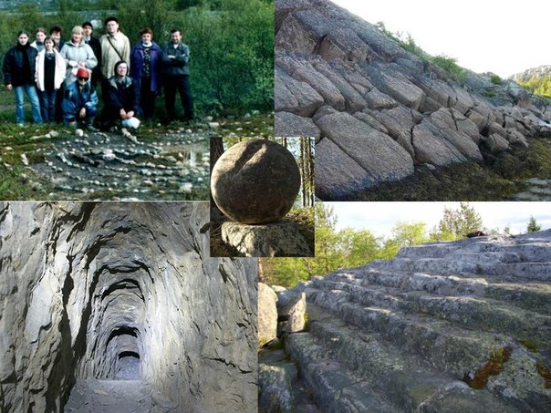

* остатки монолитных стен, монументальные изваяния и обелиски,

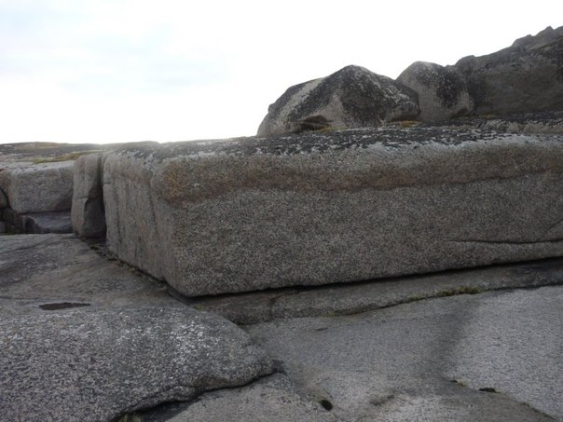 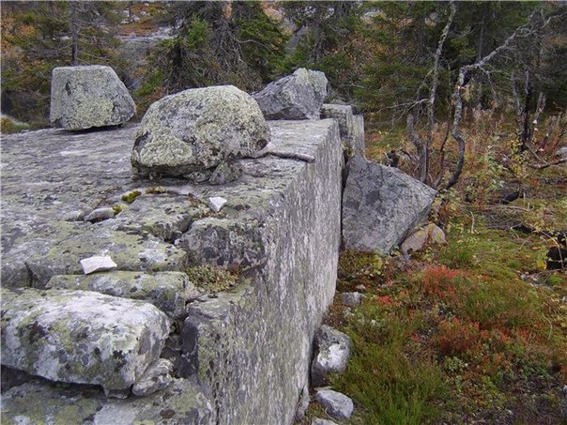

а также бесчисленные характерные для архаики произведения искусства, известные как каменные шары 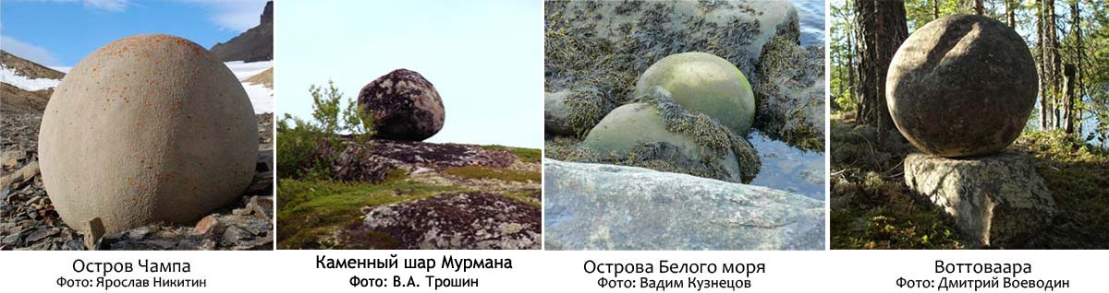, менгиры и дольмены

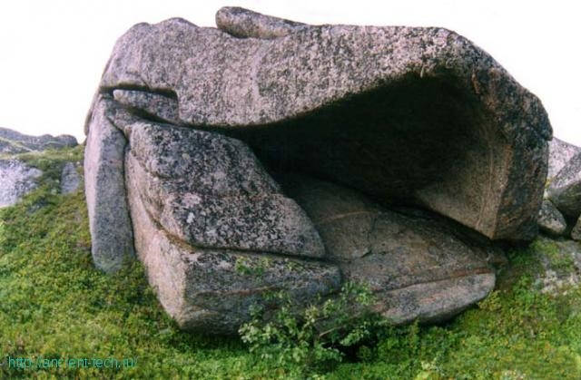

Официальная историческая наука реальность Гипербореи не признает. Но есть энтузиасты и любители, которые, вдохновенно создают зачастую за собственные средства экспедиции по их поиску. Просто преступно игнорировать этим фактом, тем более что гиперборейцы, если привести необходимые доказательства, предстанут как наши предки, а сама таинственная Гиперборея – как наша полярная прародина? Это тоже внесёт свой вклад в реабилитацию истории славян. Любитель-исследователь Вячеслав Панкратов открыл неожиданные доказательства существования Гипербореи-Даарии: на снимках из космоса полярных районов он обнаружил прямые линии на дне Северного Ледовитого Океана, а также прослеживаемые остатки большого города.

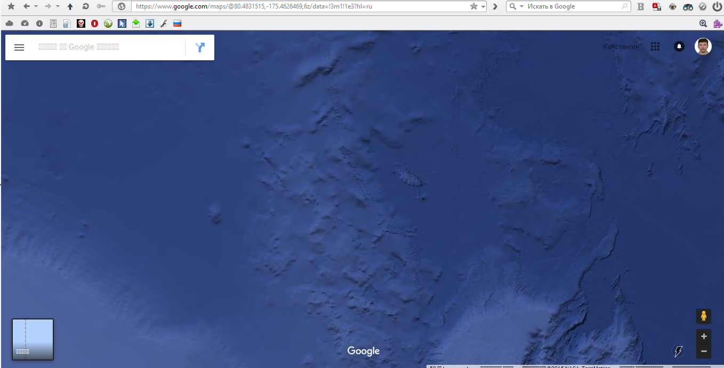

Вопрос «Откуда есть пошла Русская земля», заданный ещё в начале XII века русским летописцем Нестором, интересует истинных учёных и поныне. Ответить на него — значит понять исторические корни русского и других славянских народов, выявить их место на древней географической карте, понять их взаимоотношения с другими народами. Нестор упомянул, что было время, когда по всей Европе был «*род един и язык един*». В записках англичанина Джерома Горсея, главы Московской конторы «Русского Общества Английских Купцов» в конце XVI века сказано: *«Русский язык может служить также в Турции, Персии, даже в известных ныне частях Индии»*. Это означает, что еще в конце XVI века на русском языке многие люди говорили в Турции, Персии и Индии. И это не случайно, ведь многие учёные (Доктор исторических наук Наталья Гусева, кандидат исторических наук, член Русского Географического общества Светлана Жарникова, профессор Делийского университета санскритолог Дург Прасад Шастри, и многие другие), доказывают первородство русского языка, а все остальные языки имеют общие корни от него (в том числе и древнейшие – санскрит, этрусский язык).

О походах в Индию Славяно-Ариев сохранилось много следов и сведений. Социальные паразиты и многие наши «учёные-историки», давно и рьяно им служащие, не смогли (или не успели) уничтожить всё подчистую. Но они довольно успешно используют наше незнание, просто замалчивая неудобные им факты. Это позволяет им безнаказанно перевирать всё, что они не смогли уничтожить, менять названия стран (например, замалчивание существовании Тартарии – самой могущественной страны), городов и войн (например, Монголо-татарское Иго), имена правителей, мудрецов и целых народов, при переводе их с одного языка на другой или просто уничтожая древние надписи ,как это делал Наполеон в Египте, или просто банально искажая оригинал. Однако, несмотря на все их старания, правда находит к нам дорогу, пусть не так быстро, как хотелось бы, но зато, неумолимо! В статье Г. Шарова «Цивилизация, утонувшая во времени» рассказано как раз об одном из ярких примеров появления кусочка такой правды: «*В Индии ведутся археологические раскопки удивительной культуры, уходящей в глубь времён на четыре-пять тысяч лет. Эта древняя цивилизация размерами превосходила своих великих современников – Египет и Месопотамию, вместе взятых. Её города были строго спланированы, подобно новостройкам нашего времени… Когда индийские археологи Д.Р. Сахин и Р.Д. Банерджи смогли, наконец, посмотреть на результаты своих раскопок, они увидели красно-кирпичные развалины древнейшего в Индии города, принадлежащего протоиндийской цивилизации, города довольно необычного для времени его постройки – 4,5 тысячи лет тому назад. Он был спланирован с величайшей педантичностью: улицы, протянутые, словно по линейке, дома в основном одинаковые, пропорциями напоминающие коробки для тортов…*

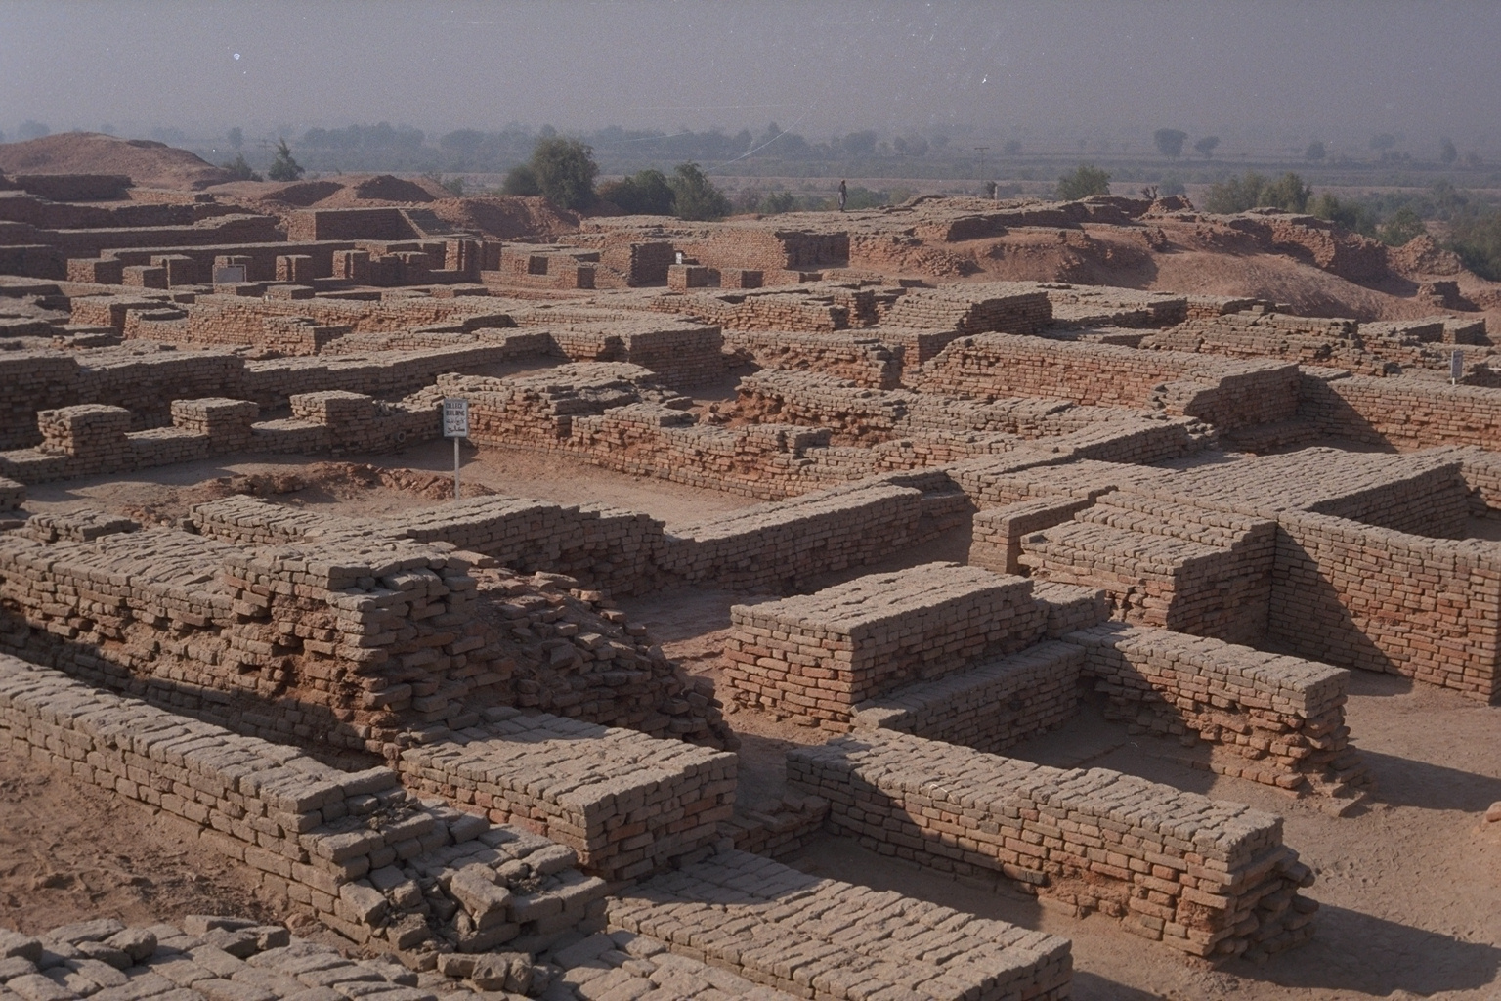

*Главные улицы были десятиметровой ширины, сеть проездов подчинялась единому правилу: одни шли строго с севера на юг, а поперечные – с запада на восток. Но этот монотонный, как шахматная доска, город предоставлял жителям неслыханные по тем временам удобства. По всем улицам протекали арыки, и из них в дома (хотя около многих обнаружены колодцы) подавалась вода. Но что ещё важнее – каждый дом был связан с системой канализации, проложенной под землёй в трубах из обожжённого кирпича и выводящей все нечистоты за городскую черту. Это было гениальным инженерным решением, позволившим на довольно ограниченном пространстве собираться большим людским массам: в городе Хараппа, например, временами проживало до 80 000 человек…»*

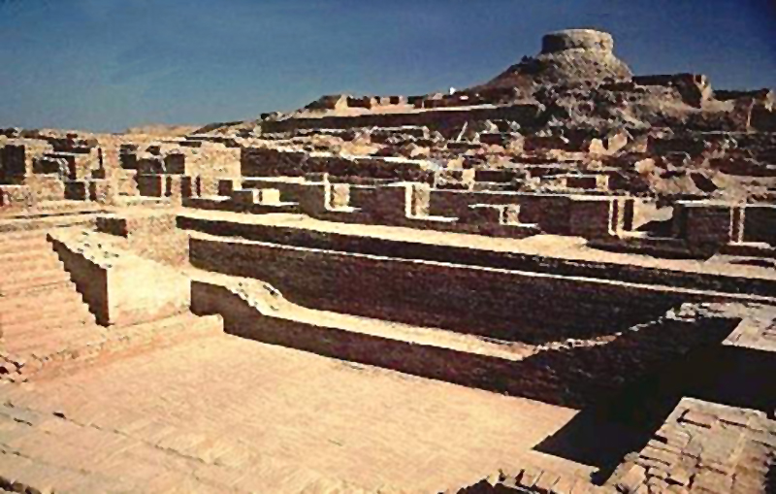

В этой статье рассказано ещё много удивительного, и это всего лишь одно из свидетельств того, что цивилизация и культура в древней Индии не возникла вдруг из ничего (так не бывает), а была принесена извне, чего и сами индусы не скрывают. А вне Индии была всего одна цивилизация такого уровня – северная ведическая цивилизация Славяно-Ариев! Таким образом, открытие Хараппской цивилизации в бассейне реки Инд прямо подтверждает сказанное Н.В. Левашовым о втором Арийском походе, и о том, что люди белой расы были вынуждены расселиться среди дравидов и нагов (чёрной расы, населяющих древнюю Индию), и начать создавать там новую цивилизацию, которую мы сегодня знаем, как индийскую. Да Вы и сами можете легко сравнить то, что было в Индии 4,5 тысячи лет назад, с тем, что там есть сегодня, посмотрев художественный фильм «Миллионер из трущоб».

Во время рытья котлована в 1955 году, рабочие обнаружили неподалёку от г. Владимир, в селении Сунгирь древние захоронения. В этих захоронениях, возрастом около 25 000 лет, были обнаружены и реконструированы одежда и украшения, вполне современно смотревшуюся и сейчас.

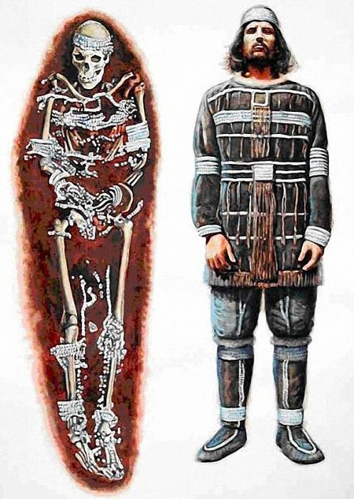

25 тысяч лет назад наши предки одевались таким образом. Когда еще не существовало ничего греко-римского и индусско-вавилонского, что подтверждает факт о привнесении культуры с Севера на Юг, а никак не наоборот.

В Воронежской области, в селении Костенки, на берегу реки Дон ещё в 18 веке обнаруживали многочисленные останки мамонтов.

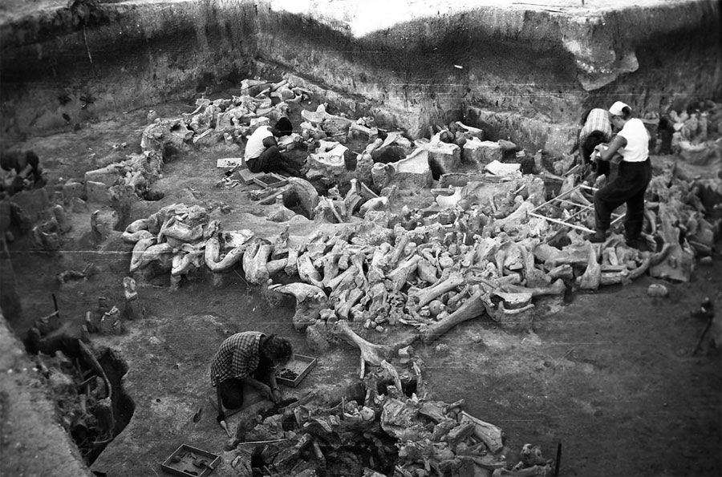

В том же культурном слое были обнаружены не одна стоянка древних людей. Археологи доказали, что возраст этих древних поселений – около 45 000 лет.

Науку переполошила опубликованная в начале этого года в журнале «Сайнс» статья профессора университета в Боулдере (штат Колорадо) Джона Хоффекера. Суть в следующем: обнаруженные в Костенках скелеты людей современного типа и возраст археологических находок позволяют утверждать, что homo sapiens появился в среднем течении Дона намного раньше, чем в Европе.

По общепринятой «классической» версии Европу заселили выходцы с благоприятных по климату Балкан, с территории нынешней Турции, Греции, Болгарии, но никак не с востока континента. Что восточная часть Европы заселялась на десятки тысяч лет позднее. Вот поэтому останкам древних поселений в Костенках наука насчитывала всего 20 000 лет, от силы 30 000, что, конечно, не позволяло воронежскому селу считаться «столицей палеолита», а нашим прапращурам - законными первооткрывателями Европы.

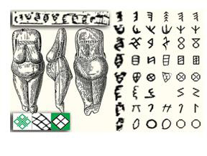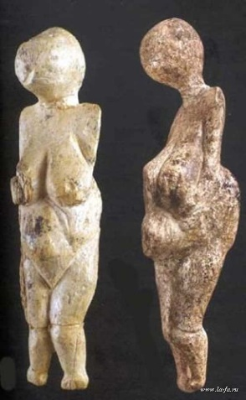

ДОСЛОВНО. Джон Хоффекер, профессор, штат Колорадо, США: «*Костенковские стоянки интересны не только своей уникальной древностью. Мы еще не знаем, какими путями первобытные люди мигрировали сюда - из Африки или из Азии? Но именно в этих местах они приобрели новые способности и сформировали зачатки человеческой цивилизации. Об этом свидетельствуют находки в нижнем слое раскопа - кремниевые орудия труда, костяные, каменные статуэтки женщин и животных, которые можно отнести к самым древним произведениям первобытного искусства. Так что здешние homo sapiens жили не только охотой, они знали многие ремесла и были не чужды художественному творчеству*».

Если вспомнить, наверное, известный Вам древний город – Аркаим, то и тут выясняется, что возраст его около 4000 лет. Дома-жилища наших предков имели площадь 120-180 кв.м., снабжались печами оригинальных конструкции, в которой легко можно было плавить металлы, то есть использовать как доменную печь, в каждом доме был свой колодец и оригинальная система освещения жилища.

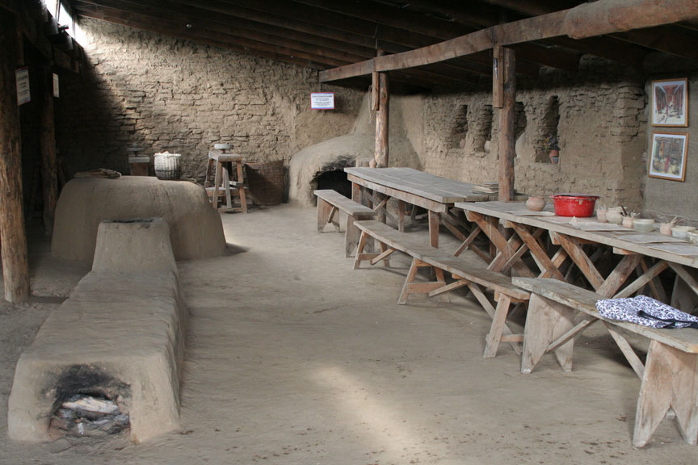

Каждая стенка, проход, дорожка и пр. в этом городе, всё связано с астрономическими координатами и привязано к положениям звёзд, к солнцестоянию, к равноденствию, причём очень точно с минимальной погрешностью. Были найдены бытовые кухонные металлические!!! ножи с мелкими зубчиками на рабочей поверхности ножа , нечто похожее на наши современные ножи. Частота зубчиков порядка 0.1 мм. Как в те древние времена могли сделать такое, остаётся загадкой.

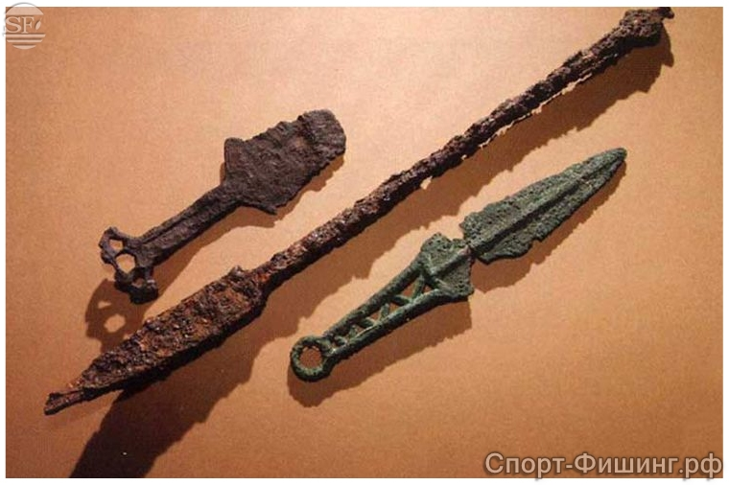

Самое примечательное, что исследование жилищ Аркаима, приводит к тому, что у жителей этого древнего поселения не было расслоения на Богатых и Бедных.

Исследователь восточнославянских древностей И.И. Ляпушкин подчеркивал, что среди древних жилищ славян “… *нет возможности указать такие, которые по своему архитектурному облику и по содержанию найденного в них бытового и хозяйственного инвентаря выделялись бы богатством. Внутренне устройство жилищ и найденный в них инвентарь пока не позволяют расчленить обитателей этих последних лишь по роду занятий – на землевладельцев и ремесленников*”.

Другой известный специалист по славяно-русской археологии В.В. Седов пишет:

*“Возникновение экономического неравенства на материалах исследованных археологами поселений выявить невозможно. Кажется, нет отчетливых следов имущественной дифференциации славянского общества и в могильных памятниках 6-8 веков”.*

На Аркаим приезжали и Медведев, и Путин. Приезжали учёные с Франции, Англии, из других стран. Неспециалисту понятно, что это открытие мирового значения. И вдруг такое безразличие, причём после посещения высоких гостей внимание наоборот, уменьшилось. Сам собой напрашивается вывод, что это открытие не вписывается в традиционное представление истоков зарождение Русов.

Вот что пишет исследователь Аркаима – Вафин Владимир Александрович:

*«…Был у меня в гостях иностранный профессор-экономист. Интересовался историей Аркаима. Я организовал для него экскурсию. Потом сидим с ним, чай пьем. Он мне рассказывает, как он поражен Аркаимом, высоким уровнем цивилизации, глубиной истории, как он вообще хорошо относится к России. Но на прощание он мне сказал фразу, которую я запомнил: «Мы сделаем все, чтобы здесь, в России, Аркаима не было». Это было сказано с усмешкой, но это очень серьезно. Понимаете, современная наука отсчитывает античную историю с VII века до н.э. И вдруг окажется, за полтора тысячелетия до Древней Греции на просторах Евразии существовала другая удивительная культура….»*

Кроме археологических раскопков, неопровержимые факты огромного культурного влияния славян на всё человечество говорит и язык. По А. Шлейхеру (немецкий языковед 1821-1868 гг.), славянский, литовский и немецкий языки более близки друг другу, чем к прочим языкам индоевропейской группы. Родство между славянским и литовским языками так велико, что принималось лингвистами за одну языковую ветвь. Славянский язык и санскрит столь близки, что можно думать, что древнеиндийский и славяно-литовский языки есть продолжение одного и того же диалекта, разлученного лишь пространством и временем.

В славянский язык вошло мало иностранных слов. Эти изменения появляются лишь тогда, когда народ соприкасается с более высокой культурой, или, когда ему насильственно навязывают стиль жизни другого народа (это мы можем наблюдать сегодня, когда СМИ пропагандируют американскую мечту). Значит, славяне были культурнее других народов. Славянский язык совершенствовался на собственной корневой основе.

Самобытные славянские слова: изба, клеть, строп (крыша, стропила), стреха, тёс, дрань, окно, косяк, порог пришли к нам из глубокой древности. Юрий Петухов (русский писатель, историк, философ, публицист) сравнительно недавно сделал открытие, что этническо-культурно-языковое ядро праэтноса индоевропейцев состояло из непосредственных прямых предков славяно-русов: “*Установлено: праиндоевропейцами, породившими практически все народы и народности Европы и значительной части Азии, были те, кого принято называть славянами (хотя это поздний и далеко не единственный этноним развивающегося во времени народа; примеры других самоназваний - арии, расены, венеды, русы, скифы...). Прародины индоевропейцев-русов, как первичная, так и вторичные, находились в местах их обитания - на Ближнем Востоке, в Малой Азии, на Балканах, в Средиземноморье и по всей Европе*”.

Он даёт следующую этнохронологическую таблицу:

- 40-30 тыс. до н.э. - проторусы (русы кроманьонцы) – после планетарной катастрофы, и отката на первобытный уровень;

- 30-15 тыс. до н.э. - прарусы (русы бореалы) – племена, начавшие осваивать «утерянные» ими знания после планетарной катастрофы;

- с 15 тыс. до н.э. - русы (русы-индоевропейцы) – союзы племён, основавшие современные страны, города и культуру.

Современные научные данные убедительно доказывают, что именно славяне научили греков письменности и культуре, а не оборот. Греческий и латинский алфавиты являются производными от пеласгийского и этрусского, которые в свою очередь вышли из древнеславянского алфавита (доказано Ф. Воланским, Г. С. Гриневичем, П. П. Орешкиным). Неопровержимых научных доказательств этому накопилось достаточное количество, а мы всё никак не отречёмся от того, что ещё два с половиной века тому назад с горечью отмечал Денис Зубрицкий автор «Истории Червонной Руси»: «*Многие писали историю России, но как она несовершенна! Сколько событий необъяснённых, сколько упущенных, сколько искажённых! Большею частью один списывал у другого, никто не хотел рыться в источниках, потому что изыскание сопряжено с большой тратой времени и трудом. Переписчики старались только в том, чтобы блеснуть витиеватостью лжи и даже дерзостью клеветы на своих праотцев*».

И те, кто до сих пор твердит о тысячелетней культуре и государственности Руси, вольно или невольно продолжают то же самое. А куда подевались остальные тысячелетия? Ведь, по меньшей мере, ещё три более ранних тысячелетия наши предки **документировали ПИСЬМЕННО**. Много было целенаправленно уничтожено, но есть и сохранившиеся артефакты – надписи на могилах, камнях

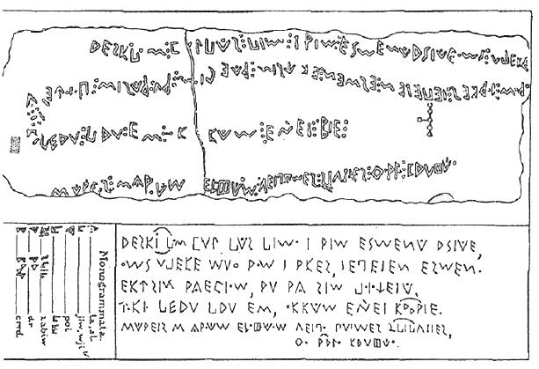

Вот надпись на могиле Энея в Трое. Егор Классен установил: «*В надписи на этой плите Энея буквы славянские, без примеси финикийских форм. Алфавит славянский, а не греческий, еврейский или латинский*». Таким образом, на могиле троянина Энея была чисто славянская надпись. А ведь это 1188 год до нашей эры.

Повсеместно, практически по всему миру можно найти надписи на камнях

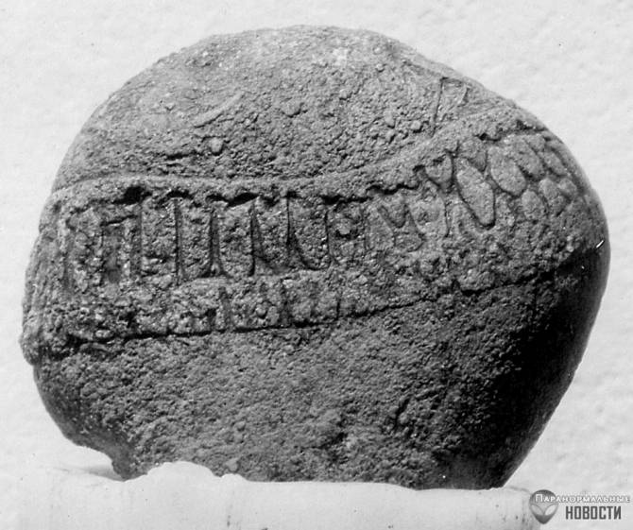

или могилах

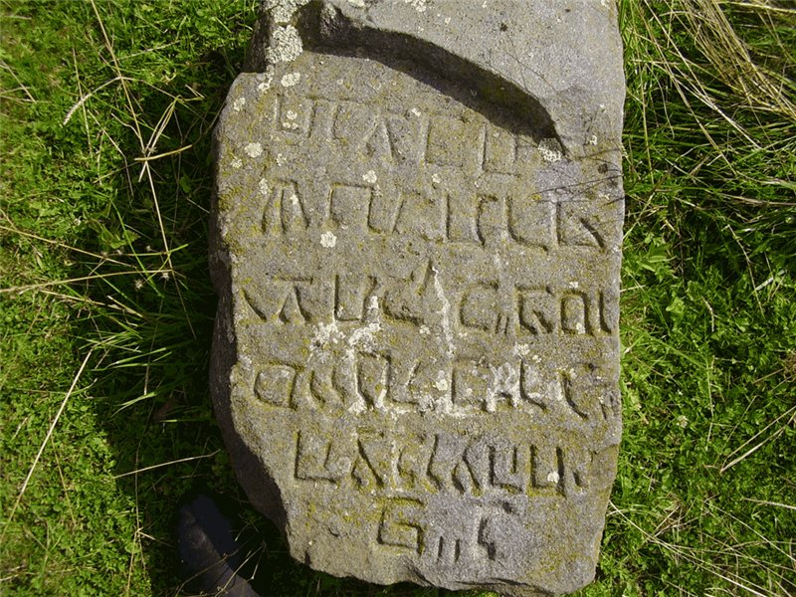,

и выполнены они… на древних славянских языках как буквами, так и рунами

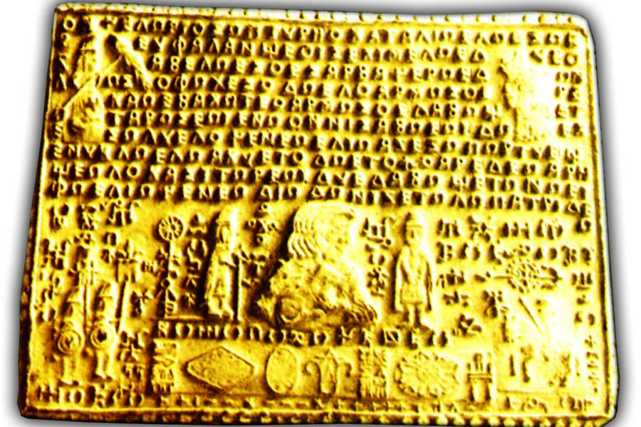.

Доказательством того, что в древние времена практически во всём мире по крайне мере писали славянскими рунами являются древние монеты.

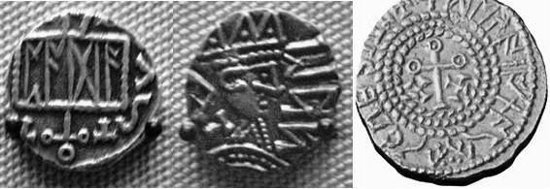

Вот рунические славянские знаки на монетах из Британии . Олег Леонидович Сокол-Кутыловский, специалист по древним надписям, так расшифровывает их: *«На первой монете славянский рунический текст, читаемый слева направо: «{Въ-И-Ва} {Ве-Че} Жи-{Ве}», что означает: «Да здравствует! Вечно живет!». Монета относится к начальному периоду введения христианства.*

*На второй монете (в центре) справа от схематического изображения короля текст читается снизу вверх: «{Ве-Чи} {Въ-И-Ва} (Мъ)» – «Вечно живет М». Под знаком «М» подразумеваться сокращенное название королевства, поскольку на монете монарх изображен схематично (королевство Мерсия).*

*На третьей монете (справа) с правой стороны имеется руническая надпись, читаемая сверху по ходу часовой стрелки: «(То) Жи-Ве-Хъ Бо-(Г) {Ве-Чи} : {Въ-Въ-Че} Ни {Ве-Чи}», относящаяся ко времени упразднения культа солнечного бога Волка и начала христианизации. Надпись переводится так: «То живой Бог вечен, Волк не вечен».»*

Или вот Римская монета начала 5 века:

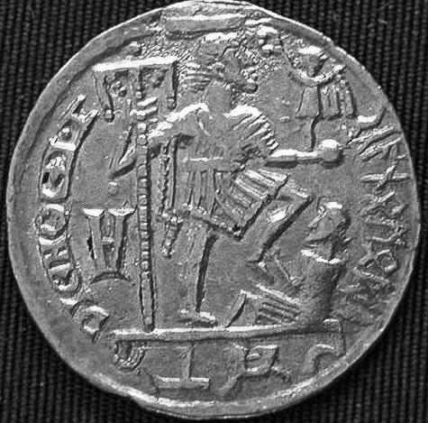 Рунический текст расположен на ней с правой стороны, он состоит из девяти знаков (десяти рун) и читается сверху по ходу часовой стрелки: «Ка-Ли {Ве-Чи} Ни-Ва Пе-Ва Жи-(Зн)», что на современном языке примерно означает: «Когда вечно его воспевают жизнь».

На рисунке условно изображен Рим (по-видимому, в лице императора Гонория (латинская **Н**)), который держит в правой руке лабарум-императорское знамя, а в левой - шар (глобус), на котором стоит богиня Виктория и надевает на него венок победы над вандалами. Как видно и в Риме, и в Британии чеканили на монетах славянскими рунами… причём чем позднее монета, тем более чаще проскакивают уже слова, написанные латинскими буквами, но по …. Русски.

Или вот, например, надпись на Рутвельском кресте в Шотландии.

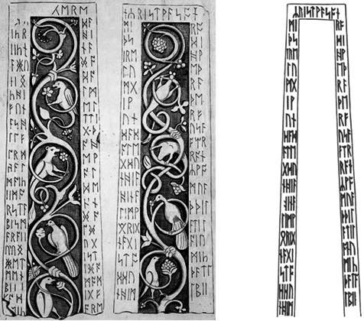

Перевод, сделанный Сокол-Кутыловским: «*Дар храма Господа Бога Яра, чтобы не жили (во) тьме, так как жизнь, которая не по его закону не дает им (пути) в рай. Закрой Ра то Волчье, так как жизнь по-иному устроена». Справа: «Ра-Волка некогда установил Рим, даром дал Ра он, взяв Русь, он не вечен Ра-Волче. Русь побив, идут да чтут их Матерь небесную. Воспевают люди, чтут вечно их».*

Как следует из надписи на Рутвельском кресте, Британия до римского завоевания, также, как и Скандинавия, называлась Русью. Это дает право называть русскими все древние рунические надписи Скандинавии и Британии. Практически все широко известные и доступные в настоящее время британские рунические надписи разумно читаются на славянских языках.

Исходя из всей совокупности прочтенных рунических текстов, становится понятно, что в дохристианский период на Британских островах достаточно хорошо прослеживается только русская руническая письменность, и дохристианская культура почитания солнечного бога Ра-Волка. С VII по VIII век н.э. вера в Ра-Волка трансформируется в почитание солнечного бога Ра-Яра, которого впоследствии отождествят с Христом. Именно в этот период руническая письменность Британии заменялась письменностью на основе латинского алфавита, а культура древней Руси вытеснялась христианством.

Так уж сложилось за последние тысячу лет, что всё современное человечество земли нашей стало заложником правящих социальных паразитов, о чём не раз говорил Николай Викторович Левашов, насаждавших вначале религии, потом партии и научно технический прогресс, нано технологии, так и гонку материального благосостояния. Наша задача показать, что славяно-Арийская цивилизация мало того, что насчитывает сотни тысяч лет истории, так ещё является ведущим локомотивом всего человечества, и тем самым вывести славянскую культуру на должное ей место в современном обществе. И мы ни в коей мере не хотим показать «превосходства» славян над остальными, а лишь отразить реальное первородство «отцовского этноса», так как в истории, в реальной жизни зачастую молодые этносы, отпочковавшиеся от первичных праэтносов, лучше осваивают занятую ими экологическую нишу, и достигают более высоких степеней развития (что, впрочем, также не говорит об их исключительности).